Учреждение образования

«Белорусский государственный технологический университет»

**Практическое занятие №13**

**«Настройка антивирусов»**

Выполнила:

Студентка 2 курса 1 группы ФИТ

Позняк Полина Павловна

Цель: овладение навыками настройки и использования различных антивирусов.

***Задание к выполнению***

1. Установить и настроить антивирусную программу.

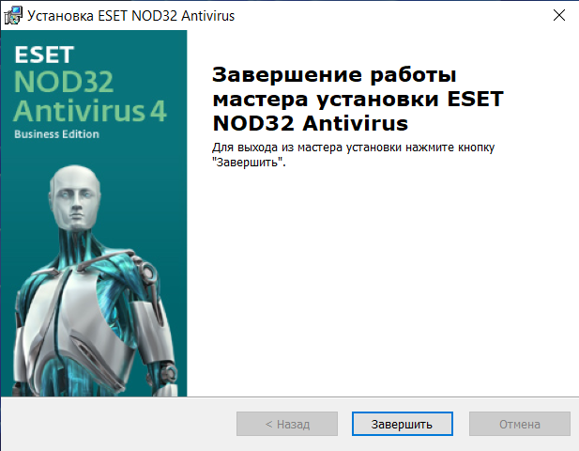

2. Обновить базу данных сигнатур вирусов.

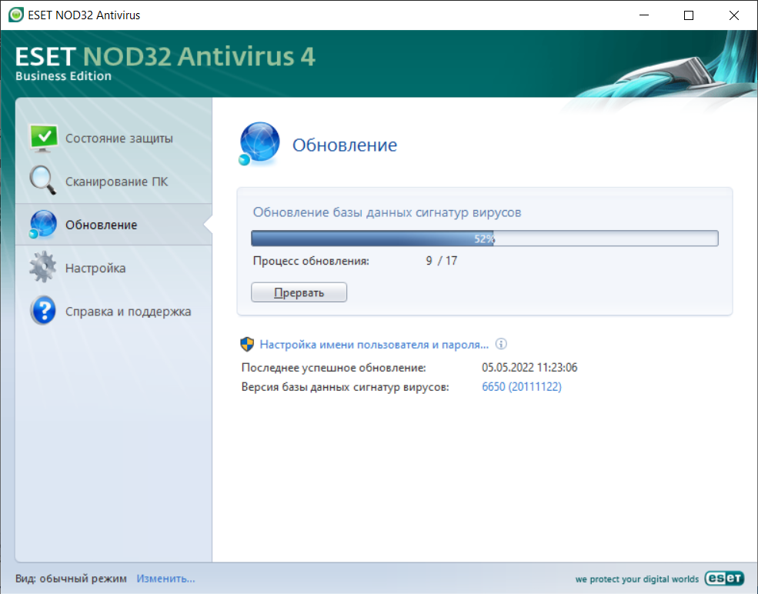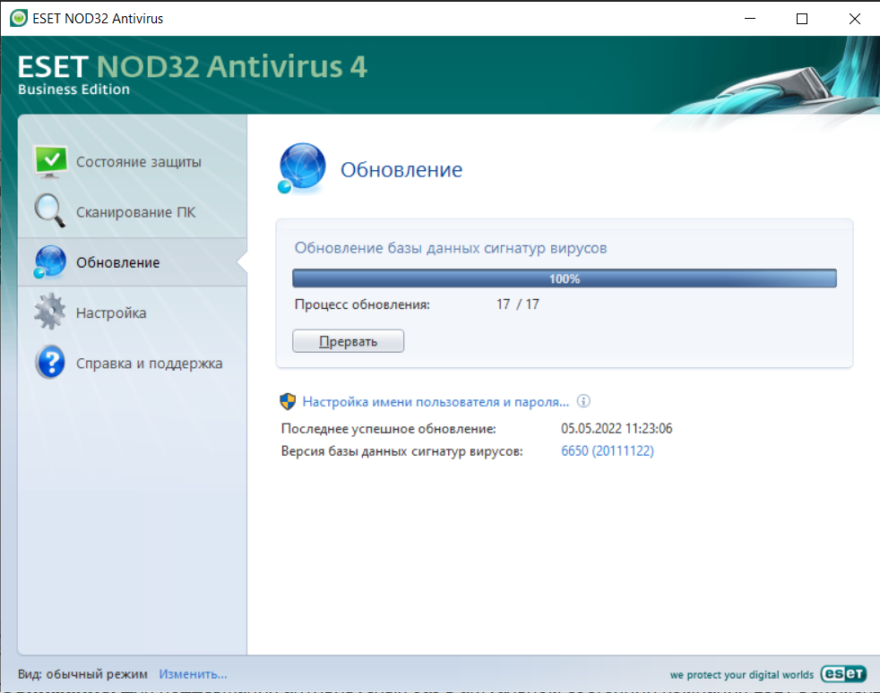

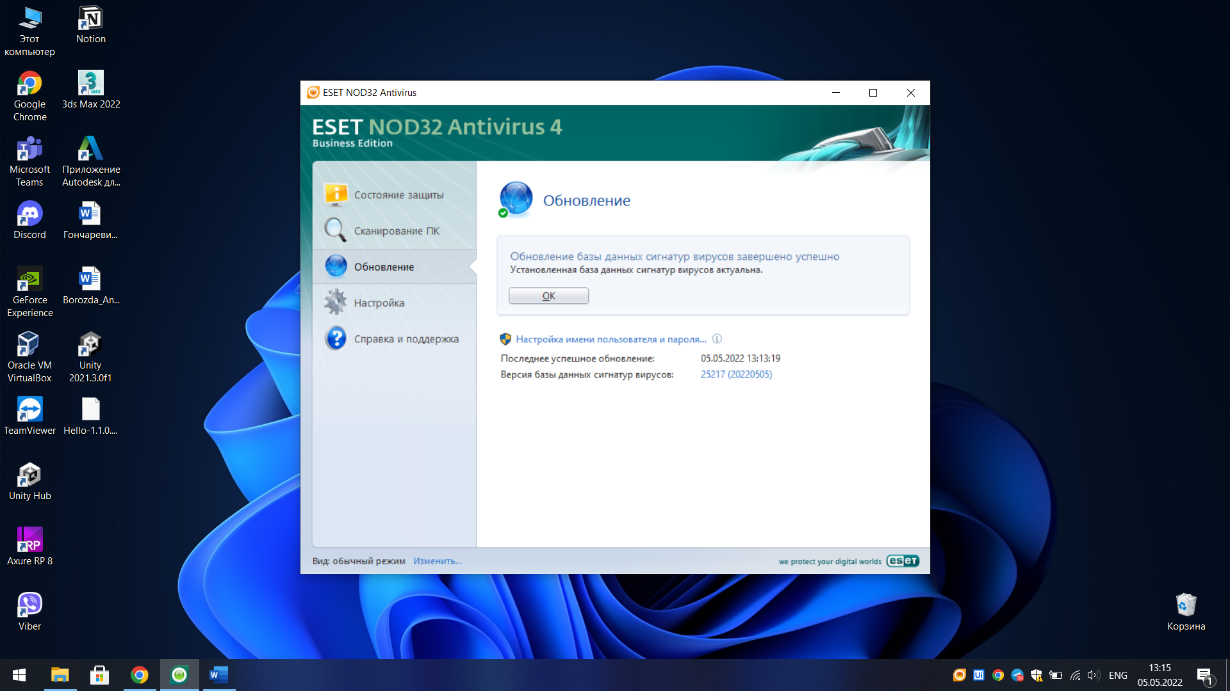

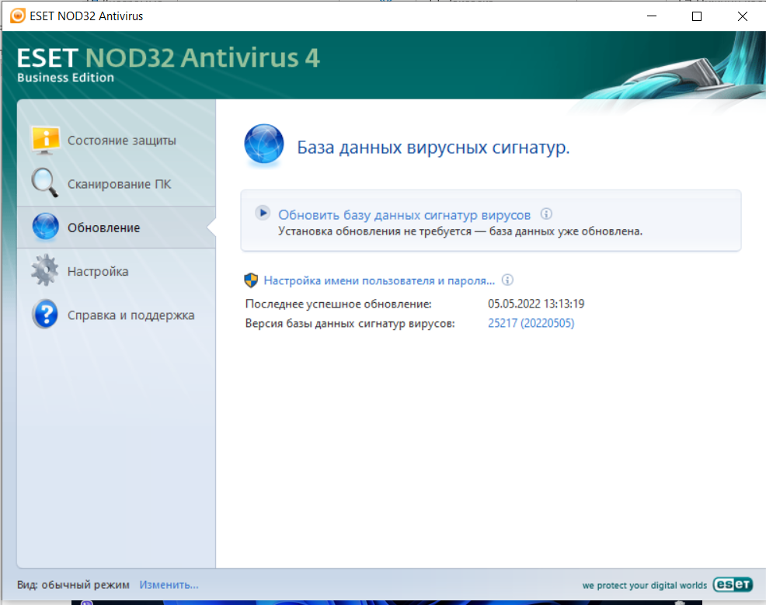

3. Выполнить сканирование дисков.

